Functioneel ontwerp

Project naam

Leereenheid: Usame Yilanci  
Versienummer: 1.0  
Auteur(s): Usame Yilanci

# Versiebeheer

|  |  |  |  |
| --- | --- | --- | --- |
| Datum | Versie | Wijziging | Wie |
| 2-11-2017 | 1.0 | - | Usame Yilanci |
|  |  |  |  |
|  |  |  |  |

# Inhoudsopgave

Versiebeheer

Inhoudsopgave

Inleiding

Planning

Functionele eisen/Requirements

Onmogelijkheden

Functies

Akkoord opdrachtgever

# Inleiding

Het doel van dit document is om een inzicht te geven van de functies die de applicatie moet kunnen uitvoeren.

De op te leveren software zal in zijn geheel worden opgeleverd waarna de algehele gebruikerstest zal plaatsvinden.

Alle functies binnen de software zijn in dit document beschreven, de software zal dus ook geen andere functies bevatten dat deze die hieronder in use cases zijn beschreven.

Er moet een applicatie gemaakt worden voor medewerkers die informatie willen opzoeken over hun voorraad of als ze hun voorraad willen bewerken.  
Het bedrijf moet een computer met windows hebben om het programma te runnen.

De software gaat gebruikt worden door medewerkers van gimpies.nl.

# Planning

15minuten voor usecases en 2 uur voor wireframes

# Functionele eisen/Requirements

Statische gegevens

# Onmogelijkheden

N.V.T.

# Functies

*Kijk hier onder*

### Use Cases

### 

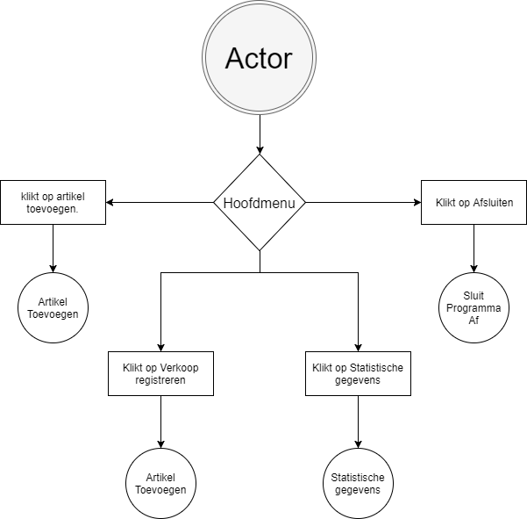

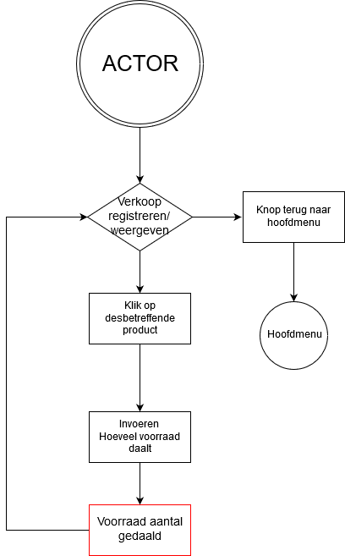

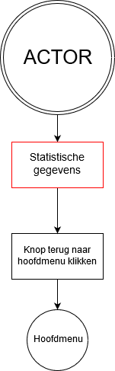

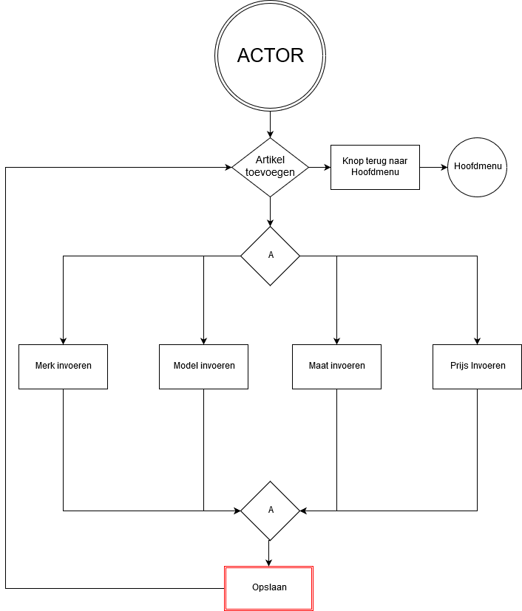

### Wire Frame

# 

# 

# 

# Akkoord opdrachtgever

|  |  |
| --- | --- |
| Naam |  |
| Datum |  |
| Handtekening |  |